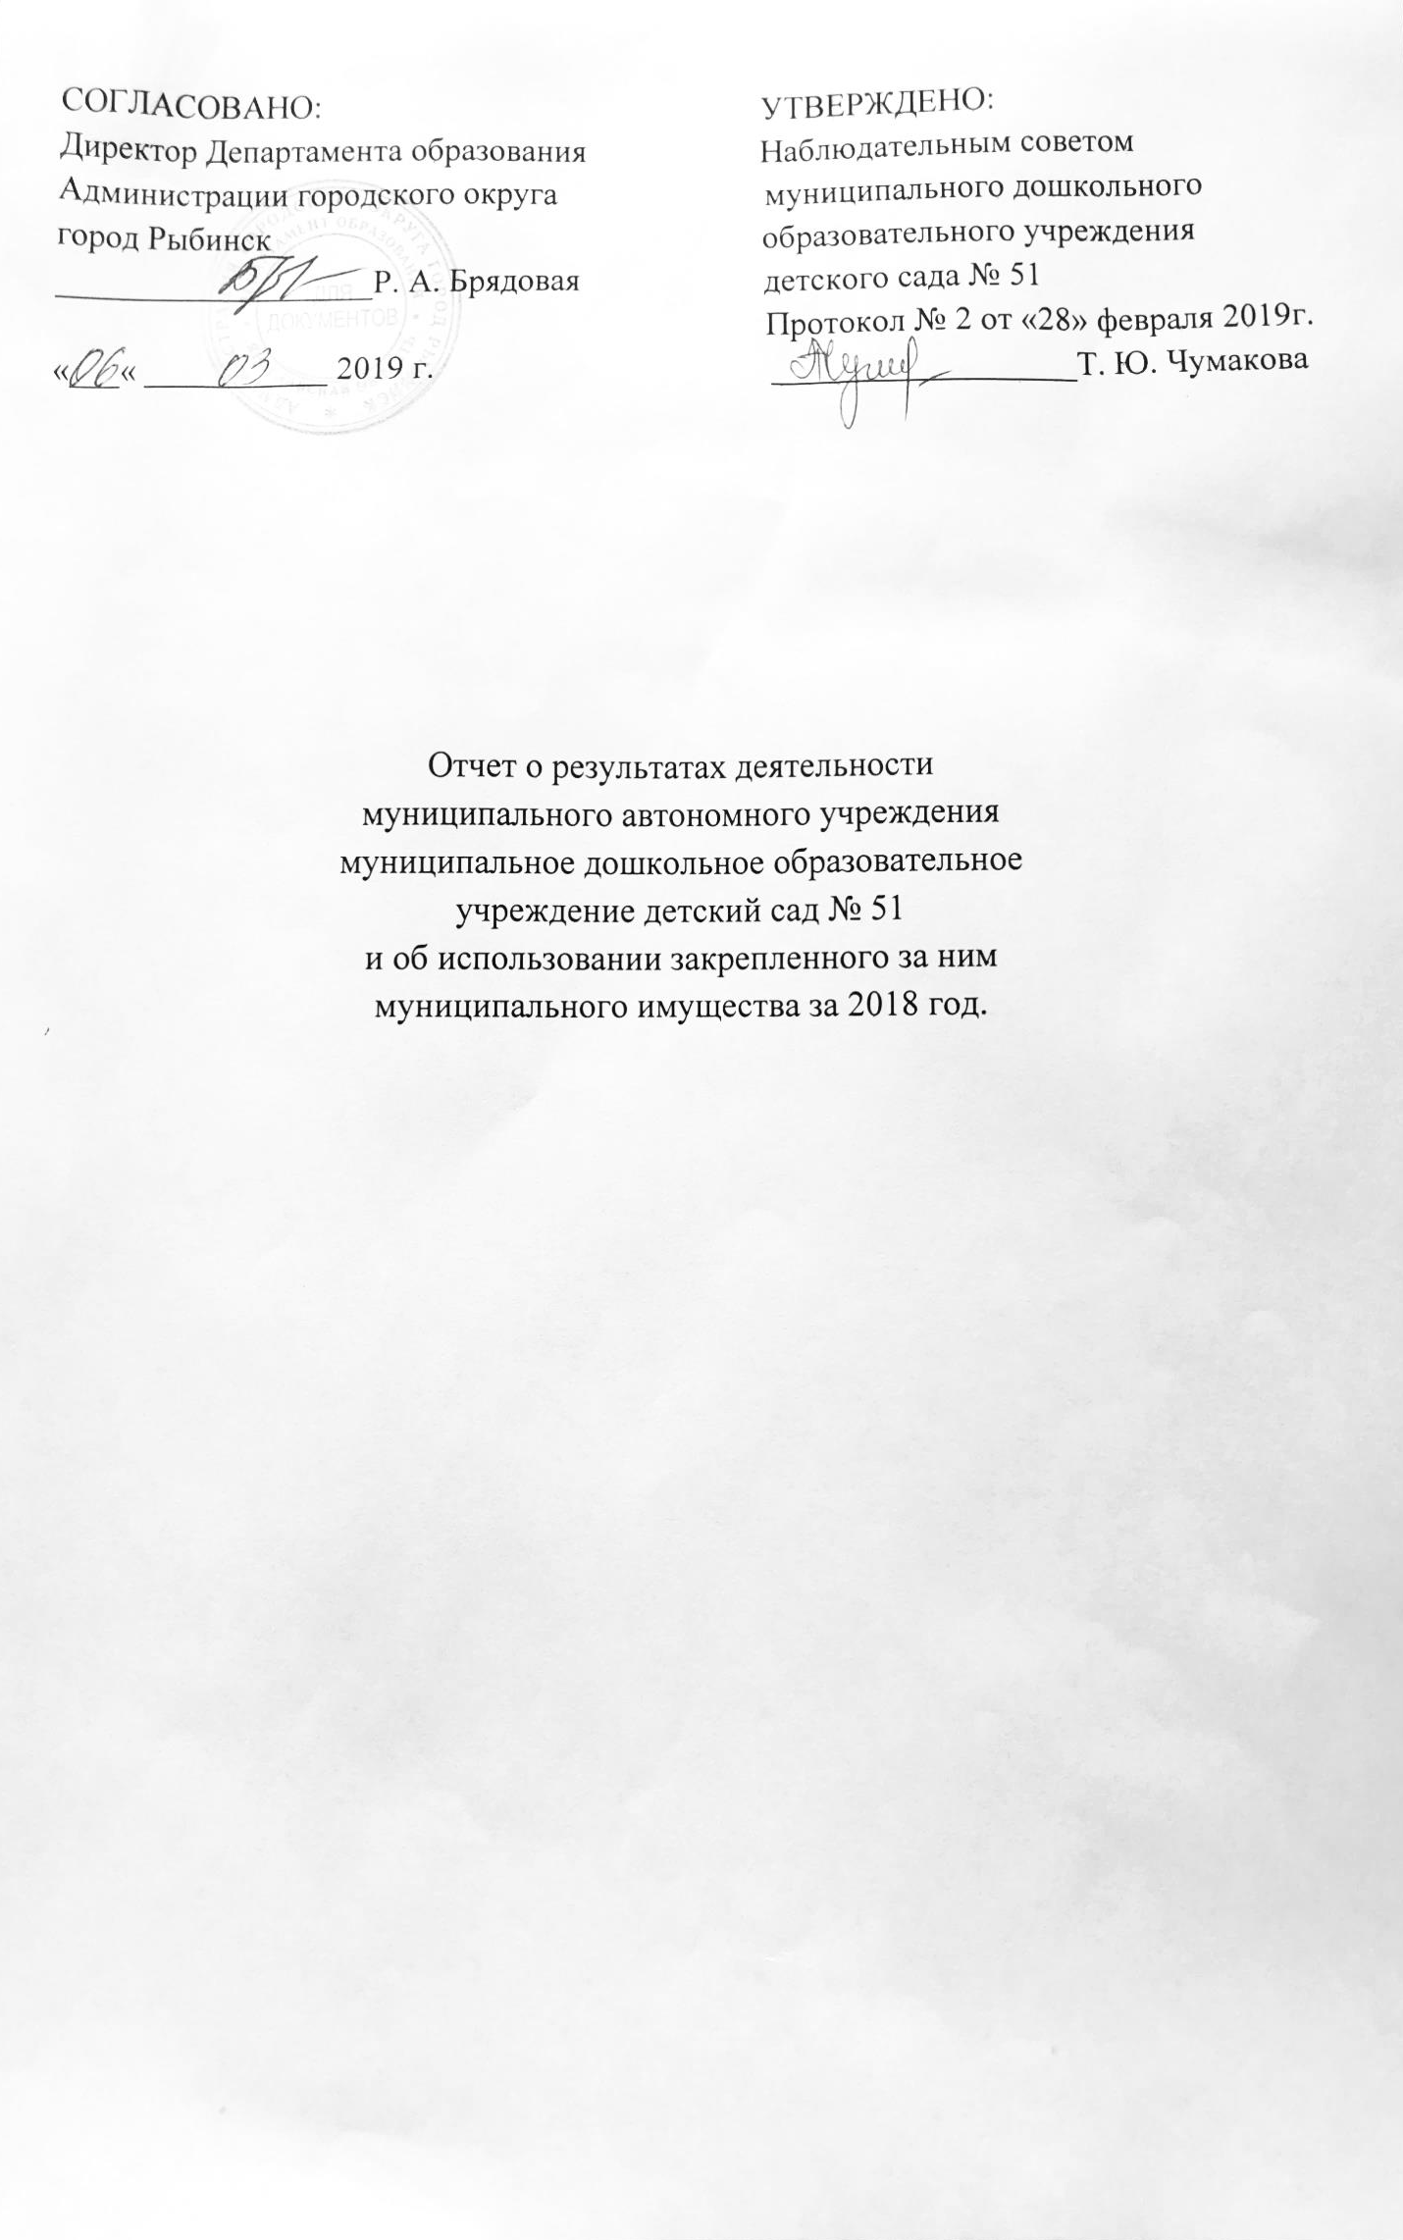
Общие сведения об учреждении
Полное наименование учреждения | муниципальное дошкольное образоательное учреждение детский сад № 51
Сокращенное наименование учреждения | детский сад № 51
Место нахождения учреждения | Российская Федерация, 152903, Ярославская область, город Рыбинск, улица Свободы, дом 2а
Почтовый адрес | Российская Федерация, 152903, Ярославская область, город Рыбинск, улица Свободы, дом 2а
Перечень видов деятельности учреждения, соответствующий его учредительным документам:
-основные виды деятельности | реализация основной общеобразовательной программы дошкольного образования в группах общеразвивающей и компенсирующей направленности; присмотр и уход за детьми
-иные виды деятельности | реализация дополнительных образовательных программ - дополнительных общеразвивающих программ познавательной, речевой, социально - коммуникативной и художественно - эстетической направленности, в том числе оказание платных образовательных услуг, осуществление медицинской деятельности - доврачебная деятельность - сестринское дело в педиатрии
Перечень услуг (работ), которые оказываются за плату в случаях, предусмотренных нормативными (правовыми) актами | 1. присмотр и уход за детьми
 | 2. платные образовательные услуги: - здоровячок - ритмика - логика/ум - игоротерапия общения - раннее обучение чтению - развивалочка
Потребители услуг (работ). Которые оказываются за плату в случаях, предусмотренных нормативными (правовыми) актами | дети в возрасте от 1 года 6 месяцев до прекращения образовательных отношений
Перечень разрешительных документов (с указанием номеров, даты выдачи и срока действия), на основании которых учреждение осуществляет деятельность | лицензия на осуществление образовательной деятельности серия № 198/16 от 25 марта 2016 года бессрочно
Среднегодовая численность работников учреждения | 43,8
Средняя заработная плата работников учреждения | 20 290,70
Состав наблюдательного совета автономного учреждения (фамилия, имя, отчество, должность):
Представители учредителя | Ж. Л. Монахова - начальник отдела дошкольного образования Департамента образования Администрации городского округа город Рыбинск, Л. И. Деревянчук - главный специалист отдела дошкольного образования Администрации городского округа город Рыбинск
Представители собственника имущества | И.А. Бачурина - ведущий специалист отдела управления муниципальным имуществом Департамента имущественных и земельных отношений Администрации городского округа город Рыбинск
Представители общественности | Т. Ю. Чумакова, О. Ю. Копрякова, М. Г. Соловьева - родители (законные представители) воспитанников
Представители трудового коллектива | И. А. Соловьева - старший воспитатель д/с № 51 Е. А. Петрова - инструктор по ФК д/с № 51 М. А. Елисеева - секретарь - машинист д/с № 51
Представители иных государственных органов, органов местного самоуправления
Показатель:
Количество штатных единиц учреждения | на начало года | на конец года
 | 57,75 | 57,75

Сведения о результатах деятельности учреждения
N п/п | Наименование показателя деятельности | Единица измерения | 2-й предшествующий год |  | 1-й предшествующий год |  | Отчетный год 2018
1 | Изменение (увеличение, уменьше-ние) балансовой (остаточной) стои-мости нефинансовых активов относи-тельно предыдущего отчетного года | % | Бал. | Ост. | Бал. | Ост. | Бал. | Ост.
 |  |  | 1,1 | 0,9 | 28,7 | 37,8 | 0,9 | -9,5
2 | Общая сумма выставленных требова-ний в возмещение ущерба по недо-стачам и хищениям материальных ценностей, денежных средств, а также от порчи материальных ценностей | т.р. | 0,4 |  | 0,0 |  | 0,0
3 | Изменения (увеличение, уменьше-ние) дебиторской задолженности: | т.р. /% | 737,9 |  | 23,9 |  | -966,4
 | в разрезе поступлений: |  | 202,9 |  | -737 |  | 148,7
 | в разрезе выплат: |  | -179 |  | -229,4 |  | 61,1
4 | Изменения (увеличение, уменьше-ние) кредиторской задолженности: | т.р. /% | 1511,6 |  | 8,7 |  | 1044,3
 | в разрезе поступлений: |  | 57,3 |  | -24,7 |  | 32,0
 | в разрезе выплат: |  | -48,6 |  | -1019,6 |  | 185
5 | Доходы, полученные учреждением от оказания платных услуг (выполнения), работ | т.р. | 3 666,6 |  | 3 864,8 |  | 4 146,3
6 | Цены (тарифы) на платные услуги (работы), оказываемые потребителям | рублей | 138,0 |  | 138,0 |  | 148,4
 | присмотр и уход за детьми
 | платные образовательные услуги |  | 100,0 |  | 100,0 |  | 120,0
7 | Исполнение муниципального задания | % | 78,0 |  | 0,9 |  | 91,6
8 | Осуществление деятельности в соответствии с обязательствами перед в страховщиком по обязательному социальному страхованию | % | 100,0 |  | 100,0 |  | 100,0
9 | Общее количество потребителей, воспользовавшихся услугами (работами) учреждения, в том числе: | человек | 180 |  | 182 |  | 177
 | бесплатными, в том числе по видам услуг: | человек | 180 |  | 182 |  | 177
 | платными услугами, в том числе по видам услуг: | человек | 179 |  | 181 |  | 173
10 | Средняя стоимость получения платных услуг для потребителей, в том числе по видам: (расшифровать) | т.р.
 | присмотр и уход за детьми |  | 33,45 |  | 33,45 |  | 36,65
 | платные образовательные услуги: - здоровячок - ритмика - логика/ум - раннее обучение чтению - игротерапия общения - развивалочка |  | 0 5,6 2,8 2,8 2,8 0 |  | 0 5,6 2,8 2,8 2,8 0 |  | 3,36 6 16 3,36 3,36 3,36 3, 08
11 | Поступления, в разрезе поступлений, предусмотренных планом финансово-хозяйственной деятельности учреждения: | т.р. | План | Факт | План | Факт | План | Факт
 |  |  | 23998,7 | 22881,6 | 27443,1 | 26163,2 | 24703,3 | 24237,4
12 | Выплаты, в разрезе выплат,предусмотренных планом финансово - хозяйственной деятельности учреждения: | т.р. | 24437,9 | 22228,4 | 27443,1 | 25623,3 | 24703,3 | 23457,0
13 | Прибыль после налогообложения в отчетном периоде | т.р. | - |  | - |  | -

